| **DESCRIPCIÓN DE ACTIVIDAD DIDÁCTICA** | |
| --- | --- |
| **Nombre de la** a**ctividad** | Pictogramas para etiquetas mercancías peligrosas |
| **Objetivo de la actividad** | Afianzar los conocimientos frente a las mercancías peligrosas, con la finalidad de manejar todo lo que tiene que ver con su regulación que marca los requisitos para su almacenamiento, manipulación y transporte. |
| **Tipo de actividad sugerida** | Relacionar clases de pictogramas con símbolos respectivos |
| **Archivo de la actividad**  **(Anexo donde se describe la actividad propuesta)** | Anexo documento en Word |

**Desarrollo de la actividad:**

Existen 9 clases de mercancías peligrosas que se identifican con códigos y símbolos específicos, según la Comisión Económica de las Naciones Unidas para Europa (UNECE). A continuación los invitamos a relacionar cual es el pictograma que corresponde a cada uno.

Clase 1: materias y objetos explosivos

Clase 2: gases

Clase 3: materias líquidas inflamables

Clase 4: sólidos inflamables, sustancias que pueden sufrir combustión espontánea, sustancias que en contacto con el agua pueden inflamarse

Clase 5: sustancias comburentes y peróxidos orgánicos

Clase 6: materias tóxicas e infecciosas

Clase 7: sustancias radioactivas

Clase 8: sustancias corrosivas

Clase 9: sustancias que presentan peligros diversos

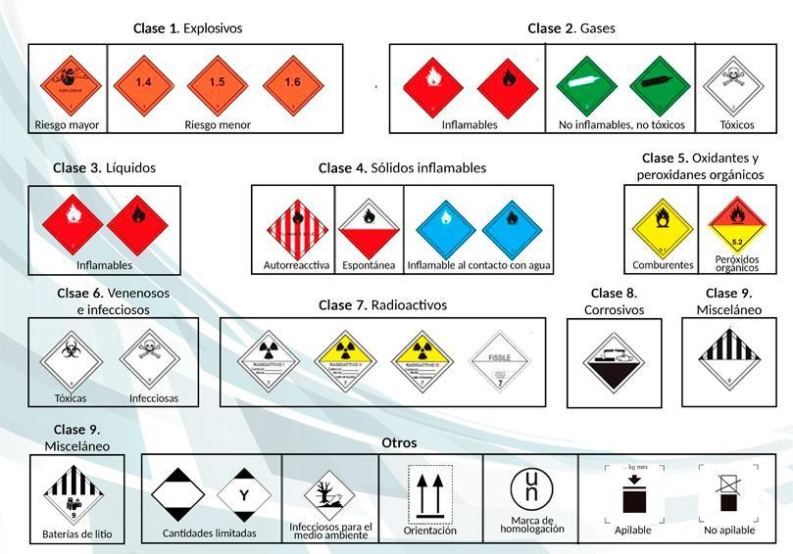

Nota. https://bit.ly/3sAXvIu

**Correcto:**

Has relacionado correctamente cada uno de los conceptos con su respectiva respuesta, ¡Felicitaciones!, esto da cuenta de la comprensión de algunos conceptos claves del componente formativo. ¡Sigue adelante con el mismo empeño!

**Incorrecto:**

Has relacionado incorrectamente alguno de los conceptos con su respectiva respuesta, no te desanimes, revisa nuevamente el contenido y vuelve a intentarlo.

¡Mucho ánimo!